Položkový rozpočet, ZL76

|  |  |
| --- | --- |
| S: | **ASŘ** |
| O: | Nové malby v celé místnosti pred zdvižnou plošinou |
| R: | D.1.01. |

|  |  |  |  |  |  |  |
| --- | --- | --- | --- | --- | --- | --- |
| P.č. | Číslo položky | Název p9ložky | MJ | Množstvi | Cena *I* MJ | Celkem |

3,7· 2,9

1.s· 2.4

10,73000

3 ,84000

133 ,44330

**Celk em 28 427,42**

Zpracováno programem BUILDpower S, © RTS, a.s. Stránka 2 z 2

Název zakázky: Číslo zakázky:

Nemocníce Vyškov • stavební úpravy křídla D3 pro magnetickou rezonanci

100745 C/ean *Room Solutions*

*Zhotovitel: Objednatel:*

**BLOCK CRS a.s. Valašské Meziříčí Nemocnice Vyškov p.o.**

**ZMĚNOVÝ LIST Č. 77**

**SO, PS: D1.0l. ASŘ**

**Popis změn a zdůvodnčni:** Předkládáme Vám tento změnový list na základě požadavku objednate le na obnovu nátěrů stávajícíc h naddveřních oken a prosklenýchdveří v I PP

**Změnu uožm.luie:**

O Zhotovitel

Jméno:

r8:I Objednatel O Ostatn!

**Změna je clo klndoviinn:**

r8:I Zápisem ve stavebním deníku ze dne

O Vypracováním zrněny projektu číslo

O Zapracováním do dokumentace skutečného provedení stavby O Zápisem z kontrolnfho dne nebo zápisem z jedná ní ze dne O Ostatní:

**Vliv zmény 11n so ubol'V projektové doktunenta ce:**

r8:I Ano O Ne

Vliv změov nu validuc e:

O Ano r8:I Ne

**Cena změnv dodíivky ic stanoveno:**

r8:I Bez změny

O Odečtem položky rozpočtu, č.

O Dohodou O Jiný postup

Vliv změny 1111 kone č n ý te r mín dokončeni dila:

[gl Bez změny

O Posunutí konečného termínu předání

Vliv změuy na cenu clil a:

O Bez vlivu na cenu

[gl Změna ceny díla o Kč: 32 541,00 Kč bez **DPR**

Realizáce z měn y bude prověřena zko uškou:

O Ano 0Ne

BLOCK CRS a_s . U Kasáren 727, 757 01 Valašské Meziřičl, Czech Republlc [**www.blockcrs.cz**](http://www.blockcrs.cz/)

a"(!]

- R-_oz d ělo_- vn- i-k_: _1x_z_ h_o t-ov_it-e l D_a_tu_m v_y -_d án_ í-:_ 1 .4 -0-.8 -_2-0_ 2 3 _ __

1x objednatel Počet příloh: 1

Výtisk číslo· 1

Název zakázky: Nemocníce Vyškov • stavební úpravy kfidla D3 pro

**magnetickou rezonanci**



Clean *Room* Solutions

Číslo **zakázky: 100745**

**Jména odpovědných zástupců za zhotovite le: Jm éna odpovědných zlístup cú za objednate le:**



Datum: Podpis: Datum: Podpis:

Po podpisu tohoto změnového listu odpovědnými zástupci smluvních stran má tento změnový list charakter:

cgj dodatek ke smlouvě:

D podklad k dodatku ke smlouvě

D podklad ke změně projektové dokumentace

**Přílohy:**

I. **Rozpočet**

Rozdělovník:1x zhotovitel

1x objednateí

Formulár B·FM-7 2-02-02 / V10 / *v* 5 ke dni 12 02 2016

Datum vydání: 14.08.2023 Počet přiloh: 1

[**www.blockcrs.cz**](http://www.blockcrs.cz/)

**2/2**

Výtiskčíslo 1

|  |  |  |  |  |  |  |
| --- | --- | --- | --- | --- | --- | --- |
| **Položkový rozpočet stavby ZL77** | | | | | | |
| Stavba:  Objekt: Rozpočet: | **ASŘ**  **0.1.01.**  **01 Nátěr rámů nededveřních oken a dveří** | | | | | |
| Objednatel: | **Nemocnice Vyškov, p.o.** | |  |  | IČO: **839205**  DIČ: **CZ839205** | |
| Zhotovitel: | **BLOCK CRS, a.s.** | |  |  | IČO: **7333366**  DIČ: **CZ7333366** | |
| Vypracoval:  Rozpis ceny | **BLOCK CRS,**  **a.s.** | |  |  | Celkem | |
| HSV | |  | |  | | 0,00 |
| PSV | |  | |  | | 32 541,00 |
| MON | |  | |  | | 0,00 |
| Vedlejší náklady | |  | |  | | 0,00 |
| Ostatní náklady | |  | |  | | 0,00 |
| **Celkem** | |  | |  | | **32 541,00** |
| Rekapitulace daní | | | | | | |
| Základ pro sníženou DPH | | **15** % | | **0,00** CZK | | |
| Základ pro základní DPH | | **21** % | | **32 541,00** CZK | | |
| Zaokrouhlení | | |  |  | **0,00** CZK | |
| **Cena celkem bez DPH** | | |  |  | **32 541,00** CZK | |
| v  -: "l, -i'.? *rtťJf..q · +;-:.,,. 5_ :*- i {G  .":",!' \".,...'l!,; ..,,..l, ., .".f.Í!: ,J"• '')*i* "'""'•i?•.- .,;f'.· *>?,*.*,t*.*•* .,..:::.,,  *r*ti ='9*, ...*,.*;.*.*;*.i •;·, :!.,-=•·;t>.: *(.* (-a ,·-t:-.VE! ""  f( J..: .- ..*<.*.*:*.,*:*.. .• *·*'*·-.*"*.*'-*r*' *,•*·*,:*lt·*<,;.>'>.* ·- ...1. *''*"t-*.*'*.*t*.*[*t*1t*i·*,•é."'!•'.  • 0 l),Hr.,· _o o <•'; i,-ťl,',a ..  *2*..t*:*.,. -1\ >*·*- *:il*,*ii*·, *l t:r.ť*•*f,t*.!*.:*,*.*·*t*"*\*!-• *.ui=-· • 'l{t·*. "'·:·r; ..,  •\ ' I ... .. • ,.. .. ' • •  ·} ·1: ';I | | | dne | - | >.,.s_,i, "'(,,, ."!  *Vf f1,i .,t l*  í·',·y:i.t'.f.".. ..; ., -.*"'*,*.*_*tf*: ť*'.i*i*'*( i.•;-.,..l.-..'-  1·•·.*:*.tivt. *,.".*.*!*:.*,*"*.,*"}.'J.·i; i.,-.-.'f.?.,.":';  ·\ - \, fa. ..!."';.w.  tf.\ ,- ,-: . ..,.-.·.\;:,',- *i . .*  *· °;(-*  ,.. .. *•t...,1-*I „J... •. ' .',":'b  - *• ). - r .i }t- •* ,..•,.:,..!:!  . , ,:*1;t{* ·:'..•· ,.·.·.*-*:*: .*  }·::y.ti_ 4<':f.*-*.. *kV*. *..•ré*• *iii!t·.·.*.Y.:,:  *, - \,;:1>:;i-[-,W ·) 1, ·1.,,:, ·*  :.::-:1.-.--\..,-...v$·:",'ť'.. .;,.fr..it.·.- ·- | |

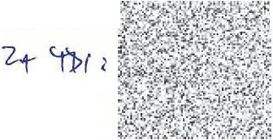

*°k'-<.1;i'?f r::..* Y' .. .. ,..., ..

**Položkový rozpočet, ZL77**

|  |  |
| --- | --- |
| S: | ASŘ |
| O: | Nátěr rámů nededveřnfch oken a dveři |
| R: | 0.01.01 ASŘ |

-

|  |  |  |  |  |  |  |  |
| --- | --- | --- | --- | --- | --- | --- | --- |
| P.č | Číslo ooložkv | Název položky | MJ | Množství | Cena *I* MJ | Celkem | Cen. soustava *I* platnost |
| **Díl: 783** | | **Nátěry** |  |  | **32 541,00** | |  |
|  | | **Repase stávajících nadedveřních světlíků** | ks | 11 |  | |  |

03-014

03-039

03 -040

03-049

03-058

03-059

03-060

03-061

03-062

03-063

1

2

- i';:;..ili'.r..",.1§;r.Jf•?f_tl i fi 4{

··:

:ť-·:o!'Z w

11 ,..,, ,. - ..,,.-:.,_.;>• *·ť'('Í*

,- ----,- - - - - -,- - - - - - - - - - - - - - - - - -,- - - ..--- - - - --.--

- ::.:,.. *f-,.; : ..* ···· 1- - - --.

....1...1. _,!_O_lep_ení _sk_el o_ke_n p_ásk_am_i p_roti_zne_čiš_těn_í

## _ _ ......

ks .. 11_l._ s..ir·i' :

r;i r.·

## fJ#.t:t ·

jtNDIVIDUALNi

1. 783201811ROO Odstraněn í nátěrů z kovových konstrukcí

ks 11

t ---.' ;:ffi,_

ťt i 1i rl i! -[,._.R._ T S_2_3/-ll- I

........ __

oškrábáním .

.. ., --,.,t..,;.,;1.;..

***"***..***'··.;.!t***

1. 783903811ROO Odmaštěn i chem ick ými rozpouštědly ks 11 \i! '<.,'trl( )'.W, ! I RTS23/II

•'

**..Jk**

,,,.1-'J.;

il'!O:« ;(/'.***· ···"{1 'Y***

. .

"

'.

.

|  |  |  |  |  |  |
| --- | --- | --- | --- | --- | --- |
|  | '***....***.·.**·**-  · | .. | **to** | ' **'" !'."**  - | **.**X**:.**".**.,... _.** |
|  |

|  |  |  |  |
| --- | --- | --- | --- |
| ***:_..- t;. t*** | ***ž: -;{':.*** | **·** |  |

.......

_ _ _ _ _ _ _ _ _ _ _ _ _ _ _ .

.._

_ . --c•' .iif:.

*ii...-: 1 "' t*

**... r**

**1-·**- - - - -'

*·l .*

,- -, ,::-::-:-:-:--:-::-,C"C'"::C"'::"".:'-r."C"'.""::-- - --,-.,....,.. ,--- .,--- - --,---,-,,-- - -,,--- --r --,-- .....-- - - - -,- - -: ' '..(; :'l) jJ *·'>'j ,* ***"_2:,,.r:*** .,...-----

1. 783225600ROO Nátěr syntetický kovových konstrukci 2x email ks 11 ***i';: -1,t:_"J'.-,;. ,***} .f. ,rt "'i.":.'".:<!,jRTS23/II

**, _ _._ , .. _ _ _ _. _..,,,.., b J.. :J._' .'**

**;.'-t,**

, **1" ,**{ , I ?""

r- --r- - - - - -.- - - - - - - - - - - - - - - - - --,.- - ..--- - - - --.-- - ! t;\>,,_.,;1 .;..:·-- --:· iN.J-

51 ! Příplatek za malé plochy nátěru ks 111 g, ; t h -} }: Ii l ,,._..[R-_ST23-/1--1

|  |  |  |  |  |  |  |
| --- | --- | --- | --- | --- | --- | --- |
| ------ | - | . . ......'>I | | { . | *: -=1.:.* | *l ' •'.JL,s;·*  **f '** ('!,!';'" •  · r,:r , - |
|  | | | .!"<í ... • ,d | | |

~~._.-~~ - - - ---'·- - - - - - - - - - - - - - - --'-- --' ---- - -

:.J;;·

**1·,.,, _s.**

**. 'c\i):('.\"' *.L* ,*.*.ť.,;"._.J.-- - -**

6

L_. ....._.._ _ _

**r- - - - -**

**- - - -**

_

**-**

**-**

St vyčžistění skel

, ·'---- - - - - - - - -

**- - -**

**- - - - - - -**

n

- - -

**- -**

ks

- - - - -'--- -'- - -

- - --'·- - ·• ..*. (.* ,, *;.r.v......,*

11

.:, .-4<1',1 ti,r;;<..:.; ,....",Íy·l-,.: IN OIVIDUALNI

**.i i *- ""',1'.;J-"***

*. t...,:>,*

***:i.l"! 1 ;***,, .:,:.

*-?,*

*21,* "',.I..- - - - -

**- - - - - - - - - -**

**- --=R...e.,..p...,,a...,s...,e,.--**stávajících dveří

**- - - - - -**

**- - - - -**

r- -:::i-- - -

- ...-=-:-- ....,......,.-,--

03-038

**-**

- ,-- -,--- ---,,.,.,....,,.-,--- -

**- - - - - - - -**

-,--- ....--- - -

ks

2 **v***J***,***.!· .r ..:.iú!: ! >* .,• i;.

**- - : '' .'**:**It**i**,**." **i***-***''!'f,***/***t***'***"•***:!'***+***,.***;***.***;***..***;***;***\7***...***:***.***"***..* **"*>°:f.6,.:.;:r"' 11**

*·: 1(} "(*

•;.*•:*

--r - .:,t · "'·· '. ......... .1 .. *!.:(- -*

2 - :;. '!,·.··;(: ..·• ··r.11., *: :,:" 11...:>: :*

**- - -, :;.c·, ,,-SJlJ.- "-H .,.l:.1"-'·'**

**·**

**. .**

71 ]Olepen i skel dvei páskami proti znečištění

**_..**

**, .. . ,** ....,. "• , -, . **t** ..., ;I

ks

21 *t:, ) t .j'·.,* ·'>: 1f· J !1NOI V1DUÁLNÍ

r-- -:-T7=8-:3,..2.,..0.,,.1-:-81-:1-R::,O...,.O..,,.-.-0 ,d- ,s--tr-a-ně-n,-í n-,á-tě--r,u--.z-,k.o-vo-v-ý,.c-h- ko-nstru-,k-c-í,--- - - -,---ks-,- - - - - --2, ,-- -

·':.{;, {:,. **r**:**, .**.**,**.**,**+'fá:;.J

i,,:c-:•. ·._,::.-.,,.

..!&**;**,**:;**:**;f.**.**',.**..**š**.**..{**·;**,·**;,**,**-**.**.-,..R..

TS23 /II

--,

**1**

, . _._o_šk_r_áb_a_n_ím .

... _. -,,;. ***• • , ;f.'',!Ji:***

**· ;)**

**'>**

\

**"**

***1*'-4· "w. ;:'> .c· .,_j.<,** -., · - -

) i

**. ' = ť-!/ : .1:-. i:**

***· !;if. = i : g: ,;'$'*** *"*

,-- -,9c.-jr""78"'3"."..9,.0..,.1.3c8-::c-1::-R:-O-:l-rO.:o-,,,.m.-..d-.a..,.št...,.iě-cn..,.,...h._.e_m...,..ic...,.k...,.ým-,-ri-o-zp_..o.,"š_".'u.t.ě,,.d...ly-- - - - -,----,-ks ,--- - - - 2.l..,, -,-

**f-'***(*

- · td t --:..,-.,.....

***1***

:' í'.JRTS23 /II-

.-- 1'"0',j..7, 8:-3:-:-22""5-::---=:06R--o:c-:0--:jorN....á,.."t"ě",r,-.s. y- n-te-t ci.,.k..,y...·,.,....v.k-oo- vy"·'""'""ch-o,-_k sn-t_ru ""kc"- í.,.2..x,..._.e_m_--icla - .,......k..-s,... .- - - -

**. ..........** .**_.. , ..** .**_.**

--2,r-l --

**.: J„-4,**,**,**w**..**,,**"7** .**:r.; ';**(**&**to**..i**.**.. \**

**.,/_,-o.._, a'l.',ll-i..\•·**

!.,,,:=·•.......:(.,;, t -1":.'=i.i:%:,,. ( ;.j RTS23 /II I

. **-'**

,-- 1:-1,.,--- - -

--,r=-P:-'ř""i",l-pa-te.,k.._z_am__a_lé:-""p'h-l--yno"-"c'á-tě--ru- - - - - - -,- --,-ks .....-- - - - 2.,.,-- ,-. ,,t,·) :t=i\· ,} ?

*-:****t****.* **=***.***..i,,: .....**

**: ·, !f' ť**

*..z.*

*rt-.U. i -·* ·

\ n1RTS 23 /II I

r-- -:-T- - -

**._** 12**_**1**_._ _ _**

-

**_**

- --:-:--,---,.--,--,- - ,.,...-,........,......,......,......- - - - - - - --,--,- - ,-- - - - - .,.,...- -, '>.l"','.; *,.:,,,-J ·,•* ***J***

; :-: .

**•** ' < *J*.*S;.,..*-*,,·- - - - -*

**_**

**_.**j**_**Strženi páek, vyčistění skel  **.** ks

**..**

2**_**1**.**

**_·l** 2**[** ;.t **:tJ,i**l**.'-'>,,i,f"**'·**'c s-** .**·,**..**·**.,.-.**i**t**, ?**;**i**i; 1**·**. J**..**2**...**..1! 1NOIVIDUÁLNI

.......;., **.. ! ;i,,: h ; ,.t1t.}.;.,**

v"

...,.

.

'::•

###### .- -c-.,- - - -

*J'*

'.ii:

*1,;*

f.;.,.

**lt•;.>so.**

**.r** .

**1**

**;: .**

,---.-=-::---:----:--:----:-:--:-:-:--:---,--- - - - - - --r---,---,- - - - -,

.- - *'***-***f*.*i*.,*(*,.*•W* **t.._: _j***,***,..,.,,;•**

.. .8**°**.**'X**. -

**Celkem 32 541,00**

1f.:

.

,;; .

**'**

1

*·r·*

**!,i.,\-'·**

**Položkový rozpočet, ZL77**

|  |  |  |  |
| --- | --- | --- | --- |
| S: |  | ASŘ |  |
| O: |  | Nátěr rámů nededveřnlch oken a dveří | |
| R: | 0 .01.01 ASŘ | | |

|  |  |  |  |  |  |  |  |
| --- | --- | --- | --- | --- | --- | --- | --- |
| P.č. | Čislo položk | Název položkv | MJ | Množství | Cena/ MJ | Celkem | Cen. soustava/ platnost |

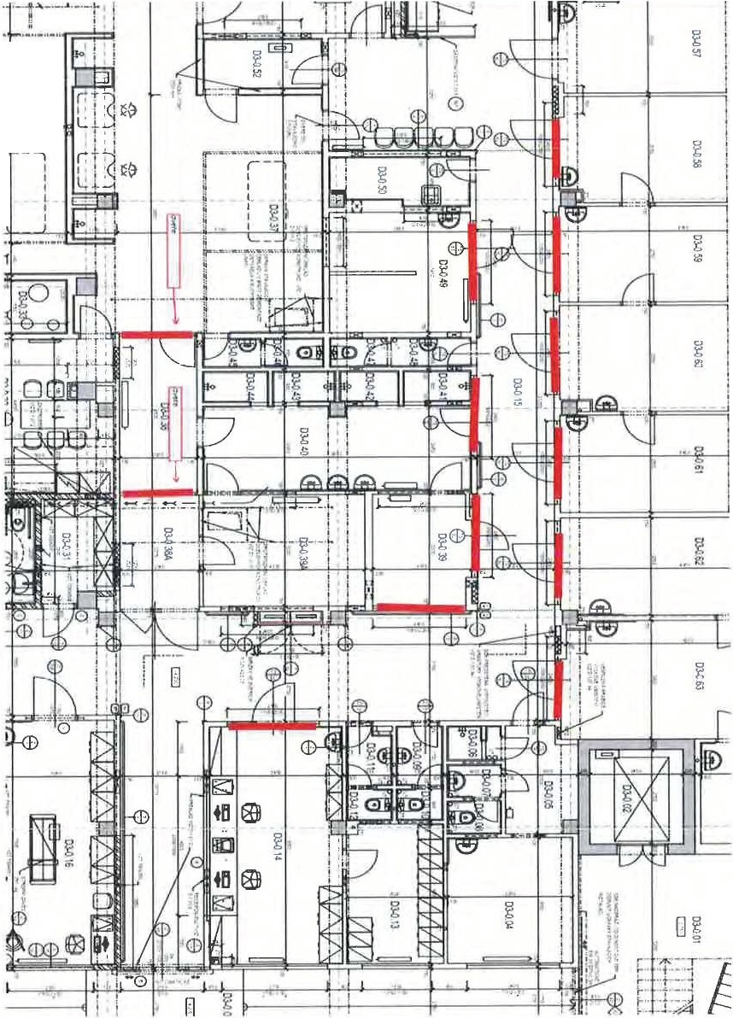

-,

I

I

,,.,.,..1... ..

I

:,

· 1

I

Název zakázky: Číslo zakázky:

Nemocnice Vyškov - stavební úpravy křídla D3 pro magnetickou rezonanci

100745 *Clean Room Solutřons*

*Zhotovitel: Objednatel:*

**BLOCK CRS a.s. Valašské Meziříčí Nemocnice Vyškov p.o.**

**ZMĚNOVÝ LIST Č. 78**

**SO, PS: D1.01.04a Zdravotechnika**

**Popis změn a zdůvodnění:** Předkládáme Vám t ento změn o vý list na základě požadavku objednatele na doplnění venkovního beto nového žlabu a zvednutí kanalizační šachty na západní straně budovy od parkoviště z dův odů nutn osti odvodu srážkové vody od budovy D3/ Dl

**Změnu požaduje:**

D Zhotovitel

Jméno:

**[8l** Objednatel D Ostatní

**Změna je dokladována:**

D Zápisem ve stavebnjm deníku ze dne

D Vypracovánim změny projektu číslo

D Zap racováním do dokumentace skutečného provedení stavby DZápisem z kontrolnlho dne nebo zápisem zjednáni ze dne **C8J** Ostatní:

**Vliv změny na soubory proje ktové dokumentace:**

**[8l** Ano O Ne

Vliv změny na validace:

DAno C8] Ne

Cena zmfo v dodávkv ie stanovena: C8] Bez změny

D Odečtem položky rozpočtu, č.

O Dohodou O Jiný postup

Vliv změnv na konečnv termín dokončen( d ila:

1. Bez změny

O Posunutí konečného termínu předání

Vliv změny na cenu díla:

OBez vlivu na cenu

C8] Změna ceny díla o Kč: 23959,03 Kč bez DPH

Realizace změn v bude prověřena zkouškou:

O Ano [8] Ne

**:**l!**.d**J:**.**1**:**;**i**0**.J**0 BLOCK CRS a.s , U Kasáren 727, 757 01 Valašské Mezifičl , Czech Republic www.blockcrs.cz

**l!l„"í..í.:** R9zdělovník:1x zhotovitel Datum vydáni: 22.08.2023

Název zakázky: **Nemocnice Vyškov** . **stavební úpravy křídla 03 pro magnetickou rezonanci**



*Clean* Room Solutio ns

**Číslo zakázky: 100745**

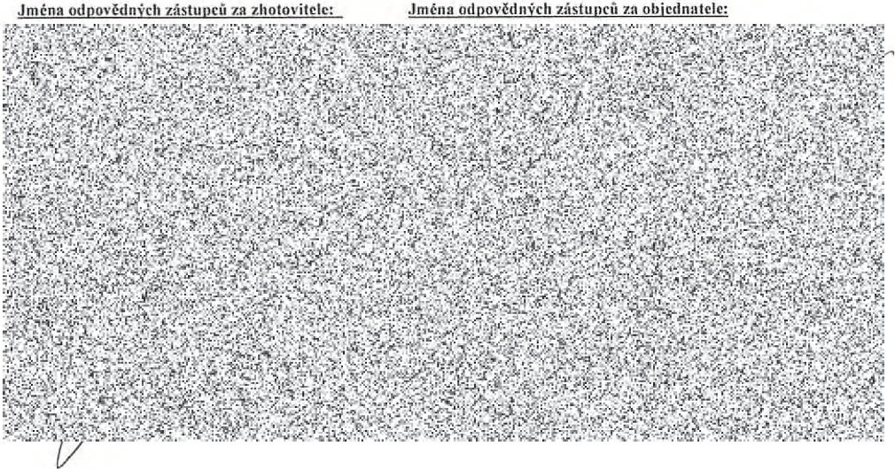

Datum: Podpis: Datum: Podpis:

Po podpisu tohoto 7,rně nového listu odpovědnými 1.áslupci sml uvních stran má tento z.mčnový list charnktcr:

(gl dodatek ke smlouvě:

O podklad **k** dodatku ke smlouvě

O podklad kezrnčnč projektové dokumentace

Přílohy:

* 1. Rozpočet

C!l>! C!I

**[***;***!***:***V***s* **:)..l':-** Rozdělovník : 1x zhotovitel

Datum vydáni: 22.08. 2023

[www.blockcrs.cz](http://www.blockcrs.cz/)

*212*

**Položkový rozpočet stavby, ZL78**

**Stavba: ZTI**

Objekt **01**

Rozpočet **01 Zvýšeni kanallzačni šachty**

Objednatel: **Nemocnice Vyškov, p.o.** IČO: **839205**

DIČ: **CZ839205**

Zhotovite:l

**BLOCK CRS, a.s.** IČO: **7333366**

DIČ: **CZ7333366**

Vypracoval: **BLOCK CRS, a.s.**

|  |  |  |  |  |
| --- | --- | --- | --- | --- |
| Rozois ceny |  |  |  | Celkem |
| HSV |  |  |  | 0,00 |
| PSV |  |  |  | 23 959,03 |
| MON |  |  |  | 0,00 |
| Vedlejší náklady |  |  |  | 0,00 |
| Ostatní náklady |  |  |  | 0,00 |
| **Celkem** |  |  |  | **23 959,03** |
| Rekaoitulace dani |  |  |  |  |
| Základ pro sníženou DPH | **15** | % |  | **0,00** CZK |
| Základ pro základní DPH | **21** | % |  | **23 959,03** CZK |
| Zaokrouhlení |  |  |  | **0,00** CZK |
| **Cena celkem bez DPH** |  |  |  | **23 959,03** CZK |

*ff -"'. - 'fi::•k .>.·J 44;*

v dne

**,j** I

*·*

*·P.*

**1 Jr=!w***J***',r.***.J***:,***%***;,_:s***·***-***h***..** *°*

**-:,.**.**.1**if**i_**,**,**;**,**.**-·-**"**r;**-**·:**, *)*{;.·. ..:. · **·-1'"**·

,..

·: i ,.u i:·t };.·1 i 4'ť

*.ff*1· *l*•·*...•*.*:*".*.*:*:*"*.:*'*!* ., •.,,*1*..*-*'.,'4\i1*,* ..:,"*r*·?*.=*·,,*.*·'*;*r*,;*

***:. t ,.-_;* ·T"t';**

\ - i· *. j*

,'i"t

*.•* .•• -...·. --i , :)> ***,v , .&. 'f•.***. ·- ·: *.:-..*.,'

• ' .',Ji.::•L\'- •.$-i-.·.).!;.,_. .-...... •

)::,.v-·,..,.. . *J*.*M*,

*r*t :-;; *.*"*t*" *,..J.!.,,....!.;.,....:..,?.rt:di..ť 'ť·.'*

j/f.,.-·;&j

:f'- *f*t*:·*'r',*i*.*.t*·*-:i*;•

##### *"ti r/*

*- ;:.. l* ·t;· ··t- *'jJ*.*f,*

· -' ·..c.***J***-***I'***M***,***,***'***,·***:.*** :***·***I:***. .-. }(***:-i***..***;***: '***· ***.*** w***.•t***sl ***, ,.***>***.*** "***.***'***.***

*1*,*•,·*g*.,.*

'i. -%J\

\l°'

' *'l*'*'*;*-*i*1.-*

:.. 1· { ((J;'

**l o** • •• **W** !lil • ***:.r.***

ff:,t'ifi.í'Jl;-., :!'..v;· :

I ; - 1*<*, *.s*w*t*' *;.i*"*k*. ;, ,;-._._.-

*.*.*...t* .'

,· •. .w Za objednatele

. ..... :!:::,,,: ... . " .: •• **n:**,**;:**v,:

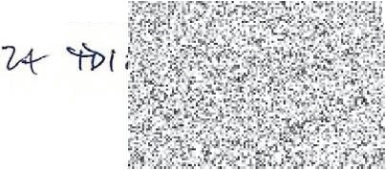

*Jj<.* -- *3*

·°!.r' '

.·.r ·i.il· ,,_....... :.".',; r'. *-4*+1,,1,,,;.: v::.,.:i .

**ovy rozpo**y**cet**, **ZL78**



**o oz**

P.č

Clslo ooložkv

Název ooložkv

MJ

Množství

Cena *I* MJ

1

vyrovnávacf prstenec **výška** 120 mm , pro ša chto vý program t 120 mm

ks

2,00000

*,..*

Celkem

**Dil: 8**

**Trubni vedeni**

*-?cw*

*•.;>.S;* T •

***..:..:·t%t\5%W ;!t:-,.,_***· 1

: -*i* ,·. ;. ,.;;..

::..;J:,;?;· , 2 r INDlVIDUALNII

-

'

u v en k ovn l ch kan ali za či ch šache t

**:'>-**-**- ť**I 4..*(* ***:Z:.* . *. .***.***.***.,***.***

·• *t****i„*** *:-*o "•

*!.A 'tt!-1-.* .'($....

***"l* 'I:,.** jo,

**l**

**·.·**

- 2- - - - -

L----'-- - - -

-

-

-.:..

I d od_áv ka_a_u_lo že-_n_l b_e_ lo_n_o_v _é h_o_ ž la bu__v č. - p-- od_sy p_u_z_e - - bm- - -

- .';i>c.• ·.**(**.::**.,**h**i·**.**:**,**J**=!,- ,.**-**.'**-**.J**;**,**;i**r**_**.**l**;**.**,**Í**,**Í;** ,'.l;".fk."'1-:'_N._DMD_ _U_-ALN_

-'.,. **.**

"·':·.. ·,'?,:,>·-[?' ·," ;''- **t•r:',:·''·!** ":**·,** ; *-* -< •

*L* • • • *' P'1*

-

. ·§. i. i· . 1.. r' w··

- . -"f-..;.:y.,...-..e*!. ·

**.**

**r**

š l é-rko-p'-ls-k-u -

- -

- - - - - - - - - - - - -'--- -..1..-- - - -'-- ·•·'

_ ·c: .. ·o.;1 :.--:(  *,*:) ·,'-*,,....*'!*J*,t*!t'.ik* /.

'i

t .· ;*t*;*:*-*-*r*p*-

t"

. • . ·"" · :.-· · ')(, ,.. , .

· • **·** *-*

á:*>* 11i. *-* **· •.***.***'..ó.**ít*I .1, (';' --<- - - - -'*

,,·?.;*--* .;;., ·2'".- --.

·.,.,

I

21 998276 1 01

**- - -**

**- -**

**--,..- - - - - - - - - - - - - ---.-- ---.--**

Pr es un hmot pro trubnl vedeni z trub z plasticky·ch

. ,_ ...h..._m_O t Ote.v•_eny'::....v....y.·:c.k..o._p.;.. _, -,-_ _ _ _ _ .

... ,,.....,,..,-- _,_ _.. *{* .;.*"*:;*!*.*;*../ V*i;;iJ*f,:*·*·*'t}r*-*.*,*:*.*.-*r*-*.=*V*-*z*.:;*'*.;.:, _ _ _ _,

**- - - _; 'il. :\, ,,·,:,: ;** 'Í'*- ·.. -iij- - - ......

i 'f- 1f j J:y *;;*,.*:* ·.?::!f1. ,:,.it•.

*.-.'• Y,*.j:1 ,ir *·-.'i"J:.. r.;.t._.·* ·- ·Vlastnl

***J., .$*** *.._I..:-_ ,.,_...,. ,......,*

*i*

|  |  |
| --- | --- |
| S: | ZTI |
| O: | Zvýšeni kanalizační šachty |
| R: | D.1.01.04a |

-

•

;_...,..

·**'t**·

'"

*v:*

.l..._

**Celkem 23 959,03**

.' i:

. *.;;*

_

Název zakázky: Číslo **zakázky:**

Nemocnice **Vyškov** - stavební úpravy křídla 03 pro

**magnetickou rezonanci**

**100745** *Clean Roo m So lut ions*

*Zhotovitel:*

*Objednatel :*

**BLOCK CRS a.s. Valašské Meziříčí**

**Nemocnice Vyškov .o.**

**ZMĚNOVÝ LIST Č. 79**

**SO, PS: Dl.01. ASŘ**

**Popis změn a zdůvodnění:** Předkládáme Vám tento změnový list na základě požadavku objednatele na provedení většího rozsahu provizorních protiprašných příček z dúvodu ochrany pacientů. Rozpočet SOD předpokládal plochu provizorních příček 86, l925m2 a 3ks provizorních vstupů a také 150 m2 v položce 11.

Z měnu požadu je:

O Zhotovitel Jméno:

0 Objednatel O Ostatní

Z měna je dok lado vánn:

O Zápisem ve stavebním deníku ze dne

O Vypracováním změny projektu číslo

O Zapracován!m do dokumentace skutečnéhoprovedeni stavby O Zápisem z kontrolního dne nebo zápisem zjednání zedne t8J Ostatní:

**Vliv změny na so uborv projektové dokumentace:**

**12:1** Ano O Ne

**Vliv změny n11 v ulid11ce:**

O Ano 12:1 Ne

**Ce na změny dod(tv k v je sta noveno:**

**12:1** Bez změny

O Odečtem položky rozpočtu, č.

O Dohodou O Jiný postup

**Vliv změny na konečný termín dokonče ní dlla:**

t8J Bez změny

O Posunutí konečného termínu předání

**Vliv změny na cenu díln :**

O Bez vlivu na cenu

[XI Změna ceny dila o Kč: **46783,43 Kč bez DPH**

**Realizncezrněny bude prově řena zkouškou:**

O Ano Ne

a - R-o-z-d-_ě l_o v_n-í k-: 1-x _z_ho_ to-v-_i te l __ D_a_ t_um_vy-_d_án_ i: - 1-8. - 0- 8.- 2-_0_2 3 _ __

l!] I!)

BLOCK CRS a s. U Kasáren 727, 757 01 Valašské Mezllíčl . Czech Republic [**www.blockcrs.cz**](http://www.blockcrs.cz/)

Název zakázky: Nemocnice **Vyškov** - stavební úpravy k'ldla D3 pro magnetickou rezonanci

**Čislo zakázky: 100745**



Cfean *Room Solutions*

Jména odpovědných zástupcu za zhotovite le: Jmé na odpovědných zi. stupcu za objednatele:

Datum: Podpis: Datum: Podpis:

Po podpisu tohoto změnového listu odpovědnými zástupci smluvních stran má tento změnový list charakter:

12:J dodatek ke smlouvě:

O podklad k dodatku ke smlouvě

O podklad ke změně projektové dokumentace

**Přílohy:**

**l. Rozpočet**

Rozdělovník:1x zhotovitel

Datum vydání: 22.08.2023

[**www.blockcrs.cz**](http://www.blockcrs.cz/)

***212***

**Položkový rozpočet, ZL79**

|  |  |
| --- | --- |
| S: | ASŘ |
| O: | Provizorní príčky |
| R: | 0.01.01 ASŘ |

1PP :

0 3 - 0.03

2,15*3,2 (0,5+9+0,5)*3,2

(1,1+7+1,1)"3,2 1.NP:

0 3-1.57

4•3,2

2,6*3,0

03-1.47

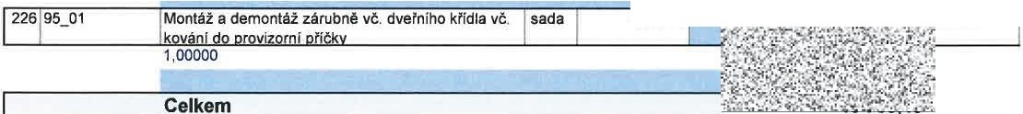

m2 I -86,19250

sada

1,00000

.

6,88000



1-· ), · t.0 , ,:; 28 j Vla

|  |  |  |  |  |  |  |  |  |  |  |
| --- | --- | --- | --- | --- | --- | --- | --- | --- | --- | --- |
| P.č, | Číslo položky | Název položky | MJ | MnožsM | Cena *I* MJ | Celkem | | | | Cen.  soustava/ platnost |
| **011:95** | | **Dokončovacf konstrukce na oozemních stavbách** |  |  | • **\***ř***·, c***:***"***.-***·'***.(***·***.***·***i.***·.***,***_***,***:**  ,*·1:·4.t.·1..:...:t.·;·.,*· *.r:,;.,l* :Ji\!.""· :·  .. ,. r• I " / •"  ·f : : | | | | | |
| 225 | 3420163_99 | Prachotěsná přepážka - montáž a demontáž | m2 | 136,52000 | " .. . ..,. | ":. | -" ' | .·,.. . | ' | |

32,00000

29,44000

12,80000

7,80000

st ni I

|  |  |
| --- | --- |
| (6,65+1,7+13+8+2,5+9+5,4+2,3+2,7+0,5)' 3,2  03-zdvižnáplošina | 165,60000 |
| (3,9+4,4+1,2+0,5)*3,2 | 32,00000 |
| odpočet položky 11 - 005211080R | -150,00000 |
|  | 136,52000 |



-

|  |  |  |  |  |  |
| --- | --- | --- | --- | --- | --- |
| **Položkový** rozpočet **stavby 79** | | | | | |
| Stavba: |  | **ASŘ** | |  | |
| Objekt: |  | **0.1.01.** | |  | |
| Rozpočet: |  | **01 Provizorní přičky** | |  | |
| Objednatel : |  | **Nemocnice Vyškov, p.o.** | | IČO: **839205** | |
|  |  |  | | DIČ: **CZ839205** | |
| Zhotovitel: |  | **BLOCK CRS, a.s.** | | IČO: **7333366**  DIČ: **CZ7333366** | |
| Vypracoval:  Rozpis ceny |  | **BLOCKCRS,**  **:u;.** | | Celkem | |
| HSV | | |  |  | 0,00 |
| PSV | | |  |  | 46 783,43 |
| **MON** | | |  |  | 0,00 |
| Vedlejší náklady | | |  |  | 0,00 |
| Ostatní náklady | | |  |  | 0,00 |
| **Celkem** | | |  |  | **46 783,43** |
| Rekapitulacedaní | | | | | |
| Základ pro sníženou DPH | | | **15** % | **0,00** CZK | |
| Základ pro základní DPH | | | **21** % | **46 783,43** CZK | |
| Zaokrouhlení | | | | **0,00** CZK | |
| **Cena celkem bez DPH** | | | | **46 783,43** CZK | |
|  | **v** | dne  Za zhotovitele | | Za objednatele | |

-

Název zakázky;

Číslo **zakázky:**

Nemocníce **Vyškov** - stavební úpravy křídla 03 pro

**magnetickou rezonanci**

**100745** *Clean* Room So/utions

*Zhotovitel: Objednatel:*

**BLOCK CRS a.s. Valašské Mezlřiči Nemocnice Vyškov p.o.**

**ZMĚNOVÝ LIST Č. 80**

**SO, PS: Dl .01. ASŘ**

**Popis změn a zdůvodnění:** Předkládáme Vám tento změnový list na základě požadavku objednatele na obnovení nátěru stávající fasády

**Změnu požadu je:**

O Z hotovitel

Jméno:

Objednatel D Ostatní

**Změna je do kladována:**

Zápisem vestavebním deníku ze dne

D Vypracováním změny projektu číslo

D Zapracovánlm do dokumentace skutečného provedeni stavby D Zápisem z kontrolnlho dne nebo zápisem z jednánl ze dne D Ostatní:

***Vliv* změny nn soubory urojcktové dokumentace:**

t8J Ano O Ne

Vliv změnv na validace:

O Ano [8JNe

**Cena změny dodávky je sta novena:**

Bez změny

O Odečtem položky rozpočtu, č.

D Doh odou O Jiný postup

**Vliv změny na konečný termín doko nčeni díla:**

Bez změny

O Posunutí konečného termínu předání

***Vliv* změny na cenu dlla:**

D Bez vlivu na cenu

**t8J** Změna ceny díla o **Kč: 39 876,44 Kč bez DPH**

**Realizace změnv bude prověřena zko uško u:**

O Ano [8JNe

1. R-_oz_ d-ě_lo_vn- í-k_: _1x_z_ ho-to- v-_ite l __D_a t-um-

**l!] I!]**

BLOCK CRS **a.s..** U Kasáren 727. 757 01 Valašské Mezíříči, Czech Republlc [**www.blockcrs.cz**](http://www.blockcrs.cz/)

_vy_ d_ á_n_ l:

1_8.- -0 8-. -2_0_2 3

___

1x objednatel Počet příloh: 1

Výtisk číslo: 1

**Název zakázky: Nemocnice Vyškov - stavební úpravy křldla 03 pro magnetickou rezonanci**



*Clean Room* So/utions

**Číslo zakázky:**

**100745**



Datum: Podpis: Datum: Podpis:

Po podpisu tohoto změnového listu odpovědnými zástupci smluvních stran má tento změnový list charakter:

O dodatek ke smlouvě:

podklad k dodatku ke smlo uvě

D podklad ke změně projektové dokumentace

Přllohy:

* 1. Rozpočet

Rozdělovník:1x zhotovitel

1x objednatel

Formulá1 8- FM·7 2·02·02 *I* V10 / v.S ke dni 12 02 2016

Datum vydání: 18.08.2023

Počet příloh: 1

[**www.blockcrs.cz**](http://www.blockcrs.cz/)

**2/2**

Výtisk éislo: 1

|  |  |  |  |  |  |  |  |
| --- | --- | --- | --- | --- | --- | --- | --- |
| **Položkový rozpočet stavby, ZL80** | | | | | | | |
| Stavba:  Objekt: Rozpočet: | **ASŘ**  **01**  **01 Rozpočet ke změnovému listu** | | | | | | |
| Objednatel: | **Nemocnice Vyškov, p.o.** | |  |  | IČO: **839205**  DIČ: **CZ839205** | | |
| Zhotovitel: | **BLOCK CRS, a.s.** | |  |  | IČO: **7333366**  DIČ: **CZ7333366** | | |
| Vypracoval:  Rozpis ceny | **BLOCK CRS,**  **:I .A.** | |  |  | Celkem | | |
| HSV | |  | |  | | 0,00 | |
| PSV | |  | |  | | 39 876,44 | |
| MON | |  | |  | | 0,00 | |
| Vedlejší náklady | |  | |  | | 0,00 | |
| Ostatnf náklady | |  | |  | | 0,00 | |
| **Celkem** | |  | |  | | **39 876,44** | |
| Rekapitulace daní | | | | | | | |
| Základ pro sníženou DPH | | **15** % | | **0,00** CZK | | | |
| Základ pro základní DPH | | **21** % | | **39 876,44** CZK | | | |
| Zaokrouhlení | | |  |  | **0,00** CZK | | |
| **Cena celkem bez DPH** | | |  |  | **39 876,44** CZK | | |
| v | | | dne | | Za objednatele | |  |

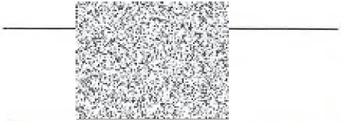

Zpracováno programem **BUILDpower S,** © **RTS, a.s.** Stránka 1 z 1

Položkový rozpočet, ZLSO

P.č.

Číslo položky

Název položky

MJ

Množství

Cena/ MJ

Celkem

Zakrývání výplni vnějších otvoru z postaveného lešen í

m2

29,16000

.

Díl: 62

181 620991121ROO

**Upravy povrchů vnější**

.. -

s rámy a zárubněmi, zábradlí, předmětu oplechováni apod., které se zř1zu1i Jašt ,

.

.11....-.

.

' ':A'-u .., ·-... *f*

*' ( .t; ·t•<), ':r.; ;; \?

·-- I _.. •

:. ;,;'i1f' mTS

q

• *>*...,!I

2211

-.-4' i!

.,'!',. •

I

Jejich znečištěním při úpravách povrchu nástřikem plastických (lepivých) maltovi:'j_

*-=*

*:-...- : .'li '!" t*, *.*.. -,

..a. t.: i\i../ /tt};

7

|  |  |
| --- | --- |
| S: | ASŘ |
| O: | Nátěr fasády |
| R: | 0 .1.01. |

3x 1800•5400 *J;! - ;t: :" ·'.1;i t r*

:!

l*'*"*I*"*,* t<." ",'n' -,,,,' '\!!,'"; '·'".·{*'.L*.

•S,. -.1... ·''",..... .,., :.,-;..·• ·.•

- - - - - - - - - - - - - - - - - - - - - - .....-- -.- - - - - - ---·-, C ;= ,., <1.· **Y** *„v* ,_0.._,. 9-•- - - - -,

60202-1191 . R OO Podkladní nátěr stěn pod omítky Baumit UniPrimer m2 58,92600 · ;\:i,...*- ,· l'*..... ...,,.= .:i:: zL51

*,:*

f )# :. č-:- C : *•-- ,:*

'- -'- - - - - - - '- - - - - - - - - - - - - - - - - - - - - - - ......-.:i:*"*,;*I*;*<*.:*.*::,*'*.-*"*<1.*'*;<,.*·*.*1*:r·*,*- *l, -"l''>·-t"t--1·.'t•.i, . . ;* ,*)*..,.1 .---

*--;*

( -(3·18oo•s400) )•

58.92800 ::.4.1!

,- j;f··

"

)·· .,!?'.f -*-G·.* :;,. •• :..:;

i,,;.••A,...J..[..$."-T1.f1l*-*?-*R*,li.*r*,..*r*..*"*.,*"*m*'}*=*'*

*,i't* .... · , Y čfj._,;-<.,

; i" ·· ·i,.

*:* ...

,,..

..- ......- - - - - - .-- - - - - - - - - - - - - - - - - ..--- -,- - - - - ..- -, :&f.-?;';::,-*.:*.*:*.•1,*!*; .*{*t.-.,*1*,..·,.-,... ?..:.ji,,$o· ZL5 1

Nátěr nebo nástřik stěn vnějších, složitost 1-2, ,,: , ';, ,'-f>- J{K; E' i

. ..62247_-13_17.RU4 .hm_ota_nátěrová_Baum_it S_ilikonColor m2_ _, _

5_8,9_28_

-_· t-

:i':f·,;·.

)t:-L-(:(. f'.J1:.,'

.--- - - - - - - - - - - - - - - - - - - - - - - - - - - - - - - - ,_•..,....;.:-._"'_,J,P.._ ":'"w:...i.':

Díl: 94 f *! .!: _.* . "'.,·..Y:..{t!':

·it, · •

.. ----

- f';lt: ;,r_'J:. ._...•,t·. :--

1

•

,_2_1_5 9-41- 9_5_5 0-03RO__ _O_ _ _ _ _ _ _ _ - - - - - - - -m- 2 - - 6-0-.0-0_0_0_0 - ;;,-;r .,; j.(J_;: i·.ih ( 'it. J · ...R. _T_S_22_/_1_



,. .,.,_.

._r.,..-;·

f&J";:,,..,.r.-íli> -,:,I-..

Celkem **39 876,44**

**Položkový rozpočet, ZL80**

-

|  |  |
| --- | --- |
| S: | ASŘ |
| O: | Nátěr fasády |
| R: | D.1.01. |

|  |  |  |  |  |  |  |
| --- | --- | --- | --- | --- | --- | --- |
| P.č. | Číslo I. l  položky | Název položky | MJ | Množství | Cena *I* MJ | Celkem |

-·-·-·-· 4

--

- - ·

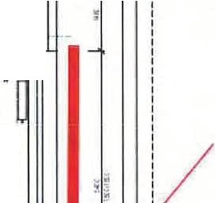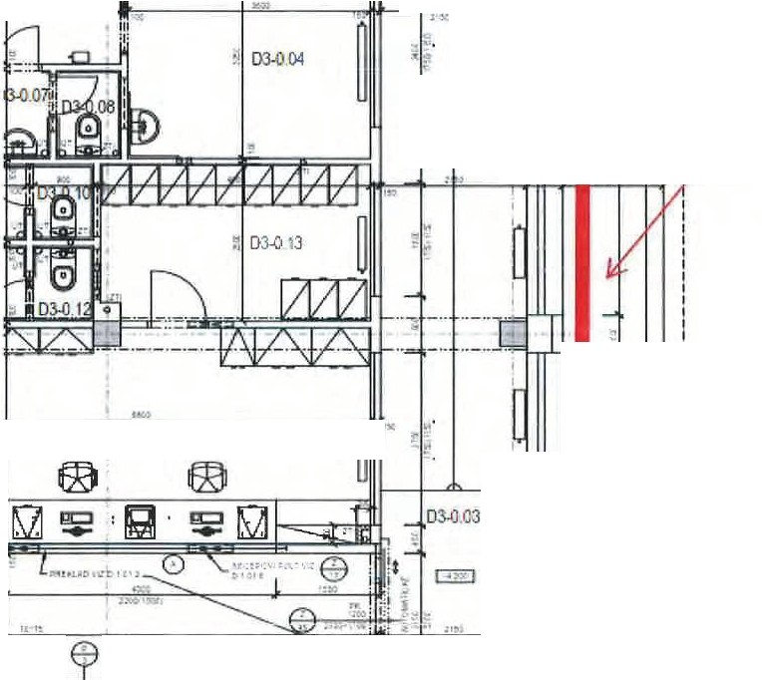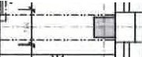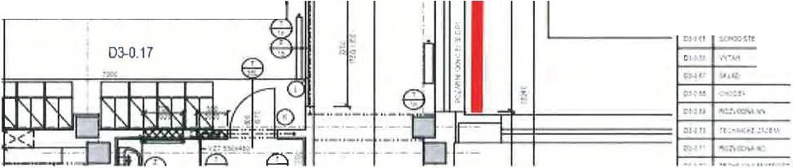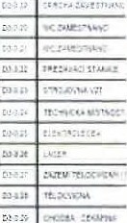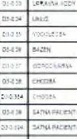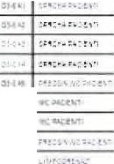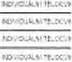

·-- - - ti!i \-·;;_ , -

·--- - ·- - ·-· - ··=

03-0.05

1'\":'

- --·-

·- ·- - ·

I

***•r-.*** L

-..·

I

'

I

*:* LI I "

: ***c,:***

#### -,

D3-01 4

:,•,

,.... . .., 1 ..-

***\·n•***

**- - - - -t- -**

.... ·1 1 ·,©!,

**:w""'-- - - - - --t,ta:;1**

I

r I

!

I

L - lIJ

-, I

·.

:n •

. ..

,

_, .

!IJ''- . .. **\4** _...

# -,L

03-0.16

.O JnJ.& .­

I

-;..:.:; [

! **h** ... \. .**lt.** .\

Il**r**--**-** --------··1-----t--',_._. _ ' .._.,,._

'

l ' ;"·" ffJi

.J :· .-·.t ll ., •,•. •••,1 -c

H

.

,. I

...... 'I

..,..

1 1 ,

1 1

\ 1:1''i_ 'l 't 'l 'l

*Ff*

.; -

I

B... 1 1 *: '*

--'

I **1t**

1u1

I I - , **%••:,-,w**

I L- - - - - - - - -1--- i-- - - - -

1- - - - - - - - - - · :-, **lo" :v:**

Název zakázky: Číslo zakázky:

Nemocnice Vyškov - stavební úpravy křídla 03 pro magnetickou rezonanci

100745 *Clea n* Room So/utions

*Zhotovitel: Objednatel:*

**BLOCK CRS a.s. Valašské Meziříčí Nemocnice Vyškov p.o.**

**ZMĚNOVÝLIST Č. 81**

**SO, PS: 01.01. ASŘ**

**Popis zmčn a zclŮYodnční:** Předkládáme Vám tento změnový list na základě požadavkuobjednate le na provedení nových maleb v m.č. D3-0.03

**Změnu požaduje:**

O Zho tov itel

Jméno:

[gj Objednatel O Ostatní

**Změna je dokladována:**

[gj Zápisem ve stavebním deníku ze dne

O Vypracováním změny projektu číslo

O Zapracováním do dokumentace skutečného proveden i stavby O Zápisem z kontrolního dne nebo zápisem zjednáni ze dne O Ostatní:

**Vliv změny** na **soubory pro jektové dokumentace:**

[81 Ano ONe

**Vliv změny na validace:**

OAno [gjNe

**Cena změny dodávky je stnnovcna:**

**[81** Bez změny

O Odečtem položky rozpoč,tu č.

ODohodou O Jiný postup

**Vliv změny na konečný termín dokoněenl dila:**

**[81** Bez z.měny

O Posunutikonečnéhotermínu předáni

**Vliv změny na cenu clila:**

O Bez vlivu nacenu

[81 Změna ceny dílao Kč: **38 355,17 Kč bez DPH**

**Rc.alízace změny bude prověr-ena zkouškou:**

DAno **[81** Ne

**f** - R-o-z- d-_ě lo_v_n í-k_:_1x_z_ h_o t-ov-_ite_ l _

**l!] I!]**

BLOCK CRS a.s . UKasáren 727, 757 01 Valašské Mezll fčí, Czech Republlc [**www.blockcrs.cz**](http://www.blockcrs.cz/)

_ _ _

_ _ D_a_tu_m v-_y _d án-_ i:_ 2 -.1 -0-.8 -_2 0_2_3 _ _ _ _ _ _ _ _ _ _ _

1x objednatel Počet příloh: 1

Vytisk éislo: 1

Název zakázky: Nemocnice Vyškov - stavební úpravy křídla 03 pro magnetickou rezonanci

Číslo **zakázky: 100745**



*Clean Room Solutions*

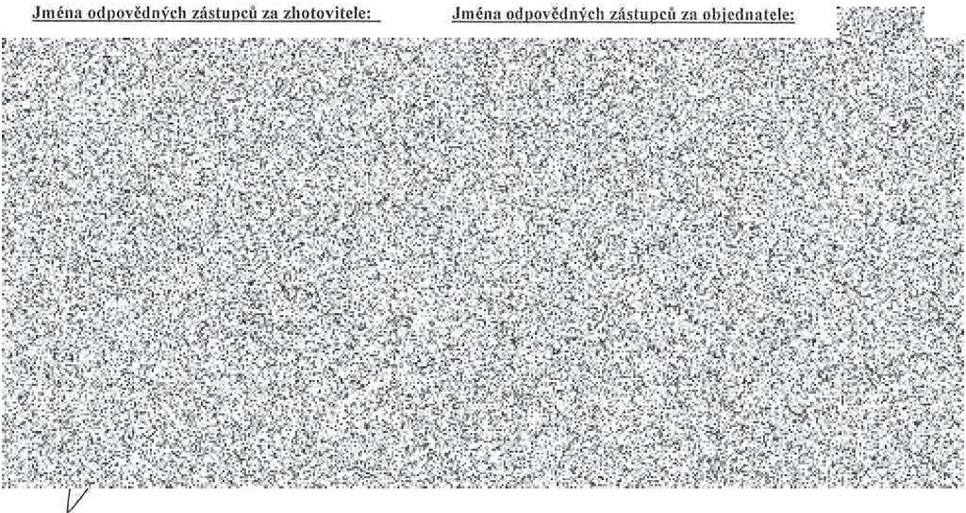

Datum: Podpis: Datum: Podpis:

Po podpisu tohoto změnového listu odpovědnými zástupci smluvních stran má tento změnový list charakter:

D dodatek ke smlouvě:

r8J podklad k dodatku ke smlouvě

D podklad ke změně projektové dokumentace

**Přílohy:**

1. **Rozpočet**

 Rozdělovník:1x zhotovitel

1x objednatel

Formulál B·FM -7 2·02-02 / V10 / v **5ke** dn1 12 02 2016

Datum vydáni: 21.08.2023

Počet přiloh: 1

[**www.blockcrs.cz**](http://www.blockcrs.cz/)

**2/2**

Vytisk éíslo 1

I.

|  |  |  |  |  |  |  |  |  |  |
| --- | --- | --- | --- | --- | --- | --- | --- | --- | --- |
| **Položkový rozpočet stavby, ZL81** | | | | | | | | | |
| Stavba:  Objekt: Rozpočet: |  | **ASŘ**  **01**  **01 Rozpočet ke změnovému listu** | | | | | | | |
| Objednatel: |  | **Nemocnice Vyškov, p.o.** | |  |  |  | ICO: **839205**  DIC: **CZ839205** | | |
| Zhotovitel: |  | **BLOCK CRS, a.s.** | |  |  |  | ICO: **7333366**  DIČ: **CZ7333366** | | |
| Vypracoval:  Rozpis ceny |  | **BLOCK CRS,**  **a.s.** | |  |  |  | Celkem | | |
| HSV | | |  | |  | | | 0,00 | |
| PSV | | |  | |  | | | 38 355,17 | |
| MON | | |  | |  | | | 0,00 | |
| Vedlejší náklady | | |  | |  | | | 0,00 | |
| Ostatní náklady | | |  | |  | | | 0,00 | |
| **Celkem** | | |  | |  | | | **38 355,17** | |
| Rekapitulace dani | | | | | | | | | |
| Základ pro sníženou DPH | | | **15** % | | **0,00** CZK | | | | |
| Základ pro základní DPH | | | **21** % | | **38 355,17** CZK | | | | |
| Zaokrouhlení | | | |  |  |  | **0,00** CZK | | |
| **Cena celkem bez DPH** | | | |  |  |  | **38 355,17** CZK | | |
|  | v | *· ir*•*t*,*·t*.*-•,.•*,*•V;*·*<*,*(* '*J*:*}*v*t*-i.' *-*-·.*zť:tw*' *,0.* '*:*l*•*.  · **·***:***"***--*·*-*·**"·***•*.-*•*·"*.*;**'***.*!' *1***;***"***li'.***'***·***i-"* .**·**':.:&,:---,  f ťf.. {-;.f,; ., . j-- -  *----1. ,i ťÍJ -* ·'4;.-.... .. "'\..  :i: ,\:;; •,,/.,. ·f- l 'I,,.. • ••  ;• · *,}*-·,..... (-.....('"* | | dne | , |  | r.r.· ...'i·-ť ,...  ,;.s.:.L:;1  !1o't.'::W-.?.>.,"!'·.·. ·li*.'*.,*(*,_  '*'*...:•*fl*.*1: . .·)*#;· .*r.•·-,:,.;. .  . *·.'iť' ·*  : /'. ...... .. ·:;i.. ....:  *.• f:.*·***'i***·***.***:***p***·***i***'***$***.***:-)***-***,***·(l·*·* f**1**  ,,! i--' !..':) .,•*i* ··- .1..1. *i*  :-; . *\,?,·f:.*  *\• : 1·t:-.t* .!.:*;*'*t*"*i*,fif·{***:***,***t***  .i:r, - ,.l·.*.(. -;*.  Zaobjednatele  . ·ó.).-·.:...... · ...:...1-r.1:: ;1, L'!' "'W·;'"..·."..- · · «.  .- ·.., . ·. 7 *•:-•* 1:1 • | |  |

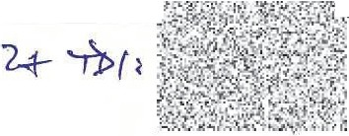

**Položkový rozpočet, ZL81**

|  |  |
| --- | --- |
| S: | ASŘ |
| O: | Nové malby v m.č. D3-0.03 |
| R: | D.1.01. |

P.č. Číslo otožk Název oložk MJ Množství Cena/ MJ Cetkom

1-'--',J....C-'--;....L..;C-.:-.....L.._,___

, .....;.

_ _ _ _ _ _ _ . ...;.._J.

....;. ,

r·. ':'l-'',., iij ií : ';' -< -..;

#### 1D---il-:.**7**-**8**-**4** - - - - ..**M**--**a**- **lb**-**y**- - - - - - - - - - - - - - -.-- ........- - - - -,--*,*-·:{*r;*.*-t*

:·,· ...*.oq* t'-: . ..*

*· '"', .,:;····* : .- - - -

595 784450020.BI Malba omyvatelná, otěruvzdorná - parametry dle PD m2 85,38600

-•• - ::... !- ..... .; • q°U,'tt,,r.:Wlastnl

..... ... ..,(,..b""l"l'"á'""_}, V_Č. _p;_en_etra_ce_ _ _ _ _ _ _ _ _ _ _, _. .... _f, ,-*r:.ť'.'1i'ř::.f..a.*,*.*:*...*n* ;*'f*;*l:*M*f·* r*:,_"*·*1:,*-*-:*.:.-·*Q*.:i*J*..1*.*,,,·:*:*..*?*- ."..*:*_'.*•* _,

tJ',i

**t. f,""'t'**

2 :,

V':,··Ji.·.?}

"·

D3 -00.1 .:;:,::;.. ...,1 · - *·ii.'_5.-i ";.. t,*

5,25•51,2 6,30600,. ;.,,:",..-;**7**,·**!**,**,f**;**..Z•**i**l**,\ :.: **•**,.,:-; .·.....;..*,*. *,. •.,1*

,., *.....* ci;;.i **t;-·, .i.:**

t r Jt Jf"* eyf'l***:I ... ( .[***

45,9·1.2 55,08000 !!' t.. h,:)..) *i•ti@* :l,,J

...

**'°t<**

D3 -0.0 3 po osuE .

D3-0.03 (u D3-0.23}

***,*** ?***..***f***.,f'>'-***. *.*t*?·!1i'*,*r*.*.-·f:r ·.J <r-},*-*)*-*iJI* '=*.*'

***1***

20*1 2 24 00000 . ***•***•***r'(***.***'\***·**•**r:-**-**.....**t**;.**.**,**"**,:.**J**.**•**,•··- · *='' -n***•F***:***!:***-***:=** ':»1- I·

85,38600 .*t*.. *l***l***f·*·.} ·..·.i:' 'i i,.-·,')fť•· .'·

*.,..e*

!4

' ' ! · ? *· .,.*., ,..)! . i :> *t"* "

,.5._9_5..,...4.748 50 20_0.-B--l

*,: . .; i;. ;}:ť_r.. _*

.....,..,..aM.,.....b,._l ao m_yva- te- -ln-.á - o- t ě- -ur v-_z_dor-n á--- p-a- ,a-m-t_eryd__el _P_D..,.m2-- ...--- - 5-.0-4_000_...,.....- -;l '.·%1. l · t r /t J Vlas tn l

( bllá ), vč. penetrace

. 'f:

_,.,;"{j,1t.,. ;. ;l t'4....,

. ._ _ _ _ _ "-::3D-::o--:o-.c=1--o d-,o- sy- ..E.:, :--- - - - - - - - - - .- - ... - - - .- - ; :r,'-'4 "- "' -; 1' ; ;:/ (; ij -- - - - -'

, r.< .... =:-z_..,..ť - -...... j;

25, 2*0, 2 5,04000 *ů,.?l:j.it-; !f; \ 1 ' .*

'"'*

**•,!.:''i!•·.<l ·l'..,,'-.'.1..- :.-"":';.,";;<:;?--:**

5.04000

**·.)1>**'**:**\;.)',\.';;.l-..v*.*,*-*o*:·*p*.•.:*·*r***.***A***,** *.· ·***:.$***.***.***l***v***:'-***.***='f* **ff***&.1$*

...---.- - - - - - ..--- - - - - - - - - - - - - - - - -.-- --..- - - - -.-- - ·..".(1-". · -D. ' ,1,.'.,-.,...:.t)';,.)',L' \·,:·*-· 1*,"'' *.*,*.•*- - - - --.

*:"ť'*

1 7838 12190ROO Pe netra ce, napuštění pro nátěr olejový stěn omltek m2 87,45250 **"1**•**"** '* ;;.°<,,.·, •·'i;'i.l·) 1 • · j RTS23/II

***J,;.'i- \ f:'' ........,..,, v !f.',,***

**. ,**

**. _ _ _ _ _ _ _ _ _ _ _ _ _ _ _ _, _. ....**

**J.\ ..."...:..4. s':a..f...'·.1.t;.i. -**

**r·**!**:**/**'<**,.**0**'**.'>'" "''!1:'s°:.. ,**

D3- 00. 1 **y )-j _í :;.rt t**

(5,255*3)-( 2,1*1,6) 12,40500 j.'.J l-. 1 :i t

**•ť'tt '.......,.**

D-300. 3

•

**' "' ;·; ·!dl°' •·:i·.,. j,R·il',**,**q** ..

**-;;--.-.j,!>\ . '.(... 1+**

(71,2*2)-(1,4.5 2)-(2,25*1,75)-(2,25*1,75)-(2,15*3,2)· **;,({t ;:: ;\ ltif..**

**r.-,i**

(2,75*1,75)-(2,75*1,75)-(1,8*1,75)-(2,4*1,75)- ***t:::Jji.).* :iJ: k..:t. . J'l)**

**-r**

(1 , 75*2 , 15)-( 5 ,4*1,8)·(5,4·1,8)-(5,4*1,8)-(1,5*2)-

67 ,84750

*>;'>,(>;*

**··** ..,**f**,.·i·i.'r.,**' r**-**l, .·.,:r •**

(1 1*2) (O 9*2) fř.' ':,.,; *t - <t",* }"' d 0 *>i*

1;\L':;-/ 1 *.,,,...1.-0.": }*

• • • *' .li, !*

D3 -003 . 3 (u D3-0.23) i,:; **;-:i :,!...'** t-:: ,>·- 1i ,j .\:

tt

(20•1 •2•) (.O 9 *2)•(1.5•2)

19.2000 0

1, *··!:;(J*!*.".*/*P*1*,.*f*,*·*;.*f*,·..r*;*:*f*.:.fj_*·°*;*·'*v 9•*

**'-·:t ' .;,.- y.1.&.' "**:;**<**, **.,..**.**-**,.**.**.**e**.**.**.**r**.**;,***,<::****:****,****-****-****i*** *.*

*,*t .

.,.._-.;::r.v

!Z'

-•,: ·...<'

r'l

_ ***v***t***.***•***1***.***-***-***.***<***..":.' ,*** >-:'· t ,:,·:'-{;.,·.·i . •' "I•

,-- --,.- - - - - - ,.,..,..- - - ,-- - - - - - - - - - - - - ......- --,-- --- -- -,---,- - ·. **Ji-<",1\** · ...;**S,,. '*l-. *':.} ;r*** 0 ***..-. - - -***

. _2_j._. _ _ _ _ _ .!._N. átě**_**r s**_**těn**_** la**_**t x**_**ový**_ _ _ _ _ _ _ _ _ _** j**.**m**_** 2**_ ..** 87,452**_**501**_. _ --..**!**D**--**·l>**1**;**; ; **· :>;**t**ť t1';**. **1i**g-l**1ttS**. **.:, '**i**--**n**-**div**-**ídiá**-**lni **-'**

D3-00.1

(5,255*3)-(2,1*1,6) 03-00.3

(71,2•2)-(1,45"2)-(2,25*1,75)-(2,251* ,75)-(2,15' 3,2)-

(2,75*1,75)-(2,75.1,75)-(1,8·1.75)-(2,4·1.75)­

(1,75*2,15)-(5.4*1,8)-(5,4*1,8)-(5,4*1,8)-(1,5' 2)­ (1,1*2)-(0,9*2)

D3-00.3 (u D3-0.23) (20*1,2)-(0,9*2)-(1,5' 2}

**1**

12,40500

67,84750

19,20000

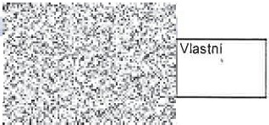

..

*"!o*

:,s,;

M alba omyvatelná v.1,2m Malba omyvatelná v.0,2m Malba latexová

. 85,38600

-5,04000

|  |  |  |  |  |  |  |
| --- | --- | --- | --- | --- | --- | --- |
| 596 | 784950030RXA | Oprava maleb z. | malí7skych směsi s opravou omite.k | m2 | -177,87850 |  |
| do 15-ti% nebo p7ebroušeni a pfetmelenl SDK kel, oškrábání, umylf, vyhlazeni, 2x malba | |

-87,45250

-177,87850



Položkový rozpočet, ZL81

|  |  |
| --- | --- |
| S: | AS |
| O: | Nové malby v m.č. 0 3-0.03 |
| R: | 0 .1.01 . |

...... **1.""... •** *"- P, ...* **41'1! f\ •** >.,)

tí".*.* i-l

*, '***•***:·***•'!***.***'***:***i'.:_ i***·***, ?6** *i*

**'í°;jl**

|  |  |  |  |  |  |
| --- | --- | --- | --- | --- | --- |
| P.č. | čisto položky | Název položky | **MJ** | Množství  177,87850 | I  *Cen +r }p !fr-l ·::* |
|  |
| 173 | 612421311ROO | Oprava vnitrnlchvápenných omítek stěn v množstvl  opravované plochy pl'es **1**Odo 30 %, hrubých | m2 |

**, ' ,'t**

,",. RTS 22/ I

v: :,, \t;::"?' '. i · **J.:;**

*.*

**·., ··**

**-.rt !·. ).:!:i.i ) . f it.**- ..,.

Včetně pomocného pracovnlho lešenl o vyšce podlahy do 1900 mm a pro zat1žer:.;; -3,\"J,-,!, \cai•: .·....:" '!.,:; *,*._ *l k*,-., ..-.

17,7 87850

*,.,.;.,<,ř*•*.•*,*•if;*.*;*.•..*j*"' **L'Vi'n**.. *ql.* •*" A A:* ***°rrl***•***,***



**Celkem 38 355,17**

o oz ovy rozp.oce**t**, **ZL81**

|  |  |  |
| --- | --- | --- |
| S: | ASŘ |  |
| O: | Nové malby v m.č. D3-0.03 | |
| R: | D.1.01 | |

|  |  |  |  |  |  |  |
| --- | --- | --- | --- | --- | --- | --- |
| P.č. | Clslo položky | Název položky | MJ | Množství | Cena/ MJ | Celkem |

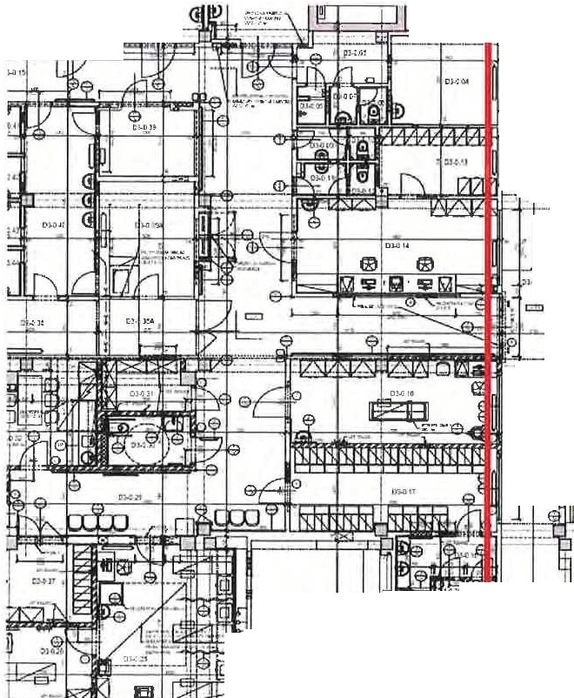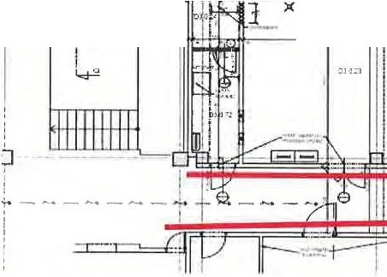

*i-- tn..-- )·*

-

"

....

,.

JI

.

I,'

-

,. '

I

.

I

-

t-, -

-

..J

.

'

- )J, '1

! 1;

Ť

*=*

_J

- J

I :,

..

.

-

; .

*ř===*

!

-·- -

. **1**

...

*r*

)( .

';e',

l

*lO*

**,:;i,**BQ

·-:t

.

ti,.;_n lR I

-

'

''-D

!7

_,

*"""2:*

l?

D

r""'

"' f'W.'

- ·-- T

· - ,- -

I 1 1

I 11

11 1

1 1 1

·

===.=:a::

=

-

1

-

I",

- ·· ·-

I1 1, t

I

.

ij

.,, , -

I -

d

I